BULLETIN DE DON

Je, soussigné(e)

**PERSONNE PHYSIQUE**

□ Mme □ Mr.

Nom __________________________ Prénom ___________________________

Adresse complète___________________________________________________

Ville ____________________________ Code postal________________________

Courriel ___________________________________________________________

Tél.(facultatif) ______________________ Né (e) le __________________________

**PERSONNE MORALE**

Dénomination______________________________________________________

Adresse du siège social _____________________________________________

_________________________________________________________________

Ville ___________________________ Code postal ________________________

Représentant légal__________________________________________________

Agissant en qualité de _______________________________________________

Courriel ________________________ Tél. _____________________________

**JE FAIS DON À L’ASSOCIATION ADF-OS DE LA SOMME DE …..………..… €.**

*Il vous sera adressé en retour un reçu fiscal.*

SIGNATURE DU DONATEUR

**Les dons effectués au profit de l’Association ADF-OS ouvrent droit** :

* **Pour les particuliers**, à une réduction d’impôt sur le revenu, égale à 66% du montant de votre don dans la limite de 20% de votre revenu imposable. Lorsque le montant des dons excède 20 % du revenu imposable, l’excédent est reporté sur les 5 années suivantes.
* **Pour les entreprises**, droit à une déduction fiscale de 60% du don sur votre impôt sur les sociétés dans la limite de 0.5% du chiffre d’affaires. En cas de dépassement, l’entreprise peut reporter l’excédent sur les cinq exercices suivants.

**MODALITÉS DE PAIEMENT DU DON**

**• Remplissez complètement le bulletin de don**

**• Établissez le virement sur le compte bancaire de l’association :**

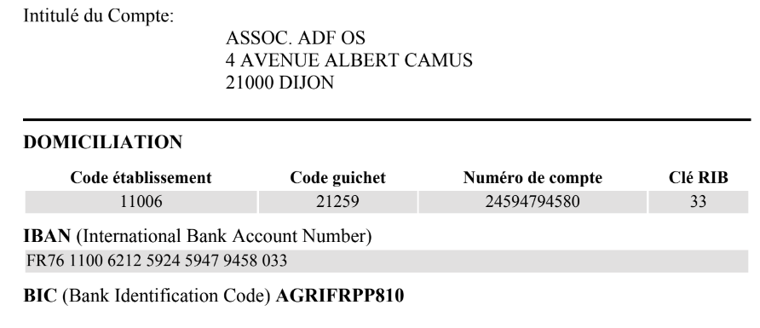

**• Retournez le bulletin de don par mail ou contactez-nous pour tout autre mode de versement :** [**adfosass@gmail.com**](mailto:adfosass@gmail.com)

Un grand **MERCI** à vous !